PUBLICACIONES OCTUBRE 2018

REUNIÓN DE TRABAJO MUNICIPALIDAD DE ASIA PROVINCIA DE CAÑETE REGIÓN LIMA  Asia 02 de Octubre del 2018  Exposición:  Proyecto distrital Economía de los Residuos Sólidos | 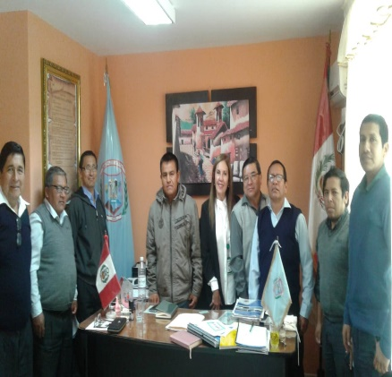 | ONGD FONCA- PERÚ  Presidenta  Sra. Dora Alicia Machado Padilla  Gerente General  Sr. Ernesto Villacorta Barrionuevo Gerente Técnico y Proyectos  Sr. Jorge De la Cruz Pecho  Alcalde y regidores de la  Municipalidad de Asia

REUNIÓN DE TRABAJO  SERFOR  Lima 12 Octubre del 2018  Reunión de trabajo con los funcionarios de SERFOR  Exposición:  I Cumbre Nacional Ambiental Del Perú  Presidenta  Sra. Dora Alicia Machado Padilla Gerente General.  Sr. Ernesto Villacorta Barrionuevo Gerente Técnico y Proyectos  Sr. Jorge De la cruz Pecho | 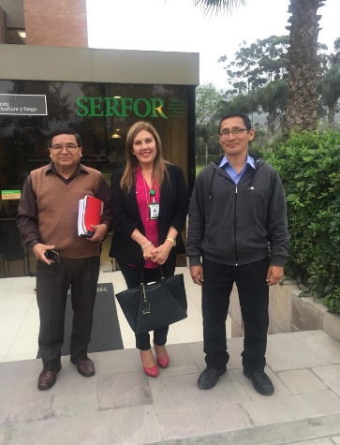 | 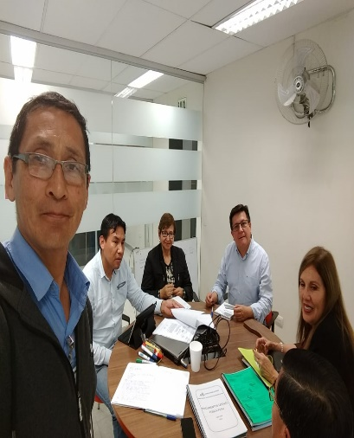

.

REUNIÓN MINISTERIO DEL AMBIENTE DEL PERÚ Lima, 23 de febrero del 2017
Asistentes Rosario Zegarra Zeballos
Alicia Machado Padilla
Alfieri Cavassa
EXPOSICIÓN:
PROYECTOS NACIONALES Economía de los Residuos Sólidos en el Perú ECORESOL-PERU Saneamiento Básico y Reúso de las Aguas Residuales PRONASAB-PERU
Forestación y Reforestación Salvemos El Planeta PRONASAP-PERU

ONGD FONCA PERÚ

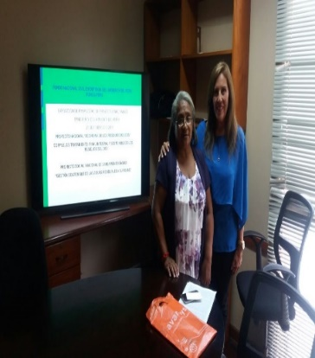 | 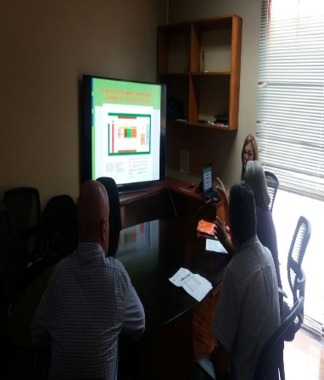 | 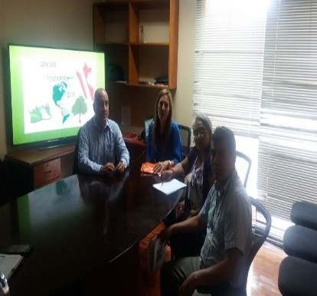

REUNIÓN MINISTERIO DE VIVIENDA CONSTRUCCIÓN Y SANEAMIENTO
Viernes 05 de Enero del 2018
Asistentes
Sra. Alicia Machado Padilla
Sra. Rosario Zegarra Zeballos
Sr. Cesar Montoro Palomino
EXPOSICION: PROYECTO SANEAMIENTO BASICO Y REÚSO DE LAS AGUAS RESIDUALES

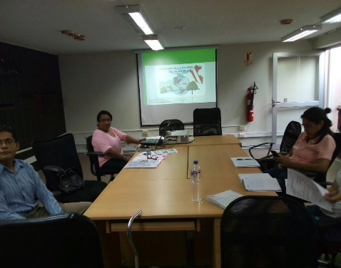 | 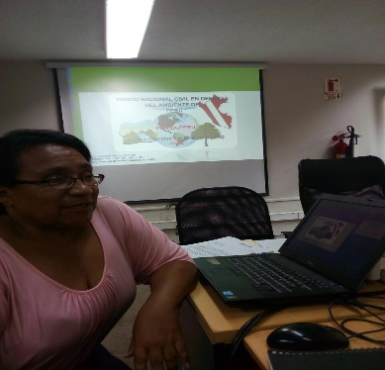 | 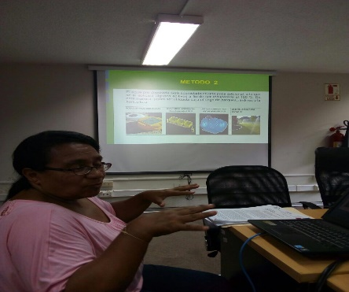

ONGD FONCA PERÚ  26 de Julio del 2017  LIMA METROPOLITANA  La ONGD FONCA PERÚ presentó al despacho del Alcalde Provincial de Lima la propuesta del proyecto de reordenamiento territorial ambiental para Lima Metropolitana.  - Proyecto Economía de los Residuos Sólidos.  Tiene como fin crear un único sistema de la limpieza pública construyendo 12 complejos de tratamiento final de los residuos sólidos que atenderán a los 43 distritos de Lima Metropolitana. |  | 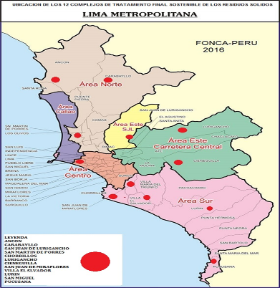
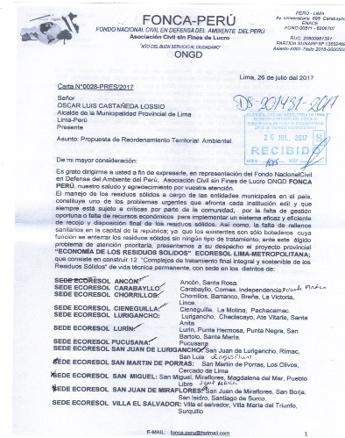 |  | 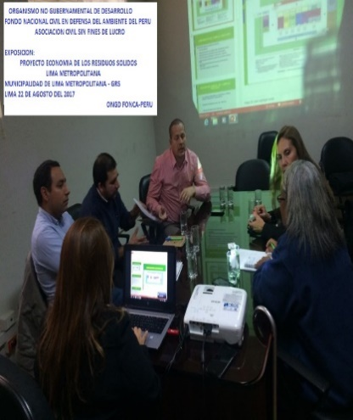
  SEDE ECORESOL - ANCÓN
  SEDE ECORESOL - CARABAYLLO
  SEDE ECORESOL - CHORRILLOS
  SEDE ECORESOL - CIENEGUILLA
  SEDE ECORESOL - LURIGANCHO
  SEDE ECORESOL - LURIN
  SEDE ECORESOL - PUCUSANA
  SEDE ECORESOL - SAN JUAN DE LURIGANCHO
  SEDE ECORESOL - SAN MARTIN DE PORRES
  SEDE ECORESOL - SAN MIGUEL
  SEDE ECORESOL - SAN JUAN DE MIRAFLORES
  SEDE ECORESOL - VILLA EL SALVADOR

REGION LIMA  2 de noviembre del 2017  La ONGD FONCA PERU presentó al despacho del gobernador de la Región Lima la propuesta de proyectos de reordenamiento territorial ambiental.  - Residuos Sólidos  - Saneamiento Básico  - Forestación y Reforestación | 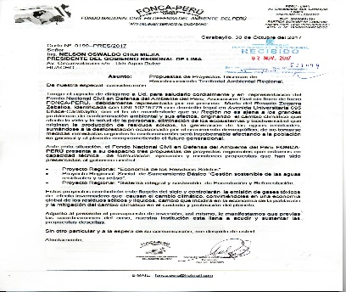 | 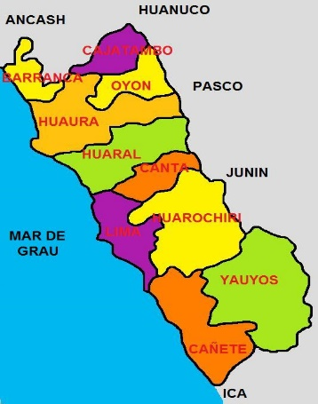

REUNIÓN DE TRABAJO DISTRITO DE PACARAN EXPOSICIÓN DE PROYECTOS  Pacaran 26 de Mayo del 2018  - Economia de los Residuos Solidos Distrital  - Saneamineto Básico y reúso de las aguas residuales.  - Forestación y reforestación Salvemos el Planeta  PARTICIPAN:  Distritos de Zuñiga, Catahuasi y Lunahuana  Lugar Jr. Chiclayo 247 | 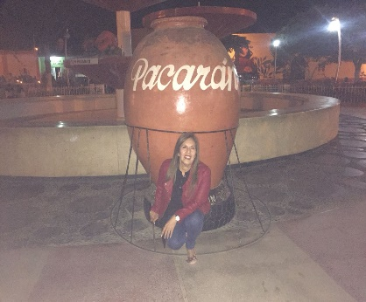 | 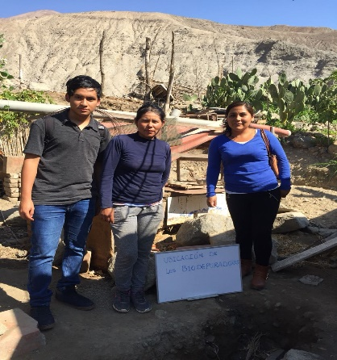
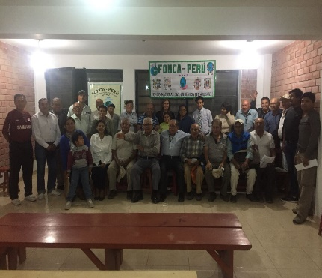 |  | 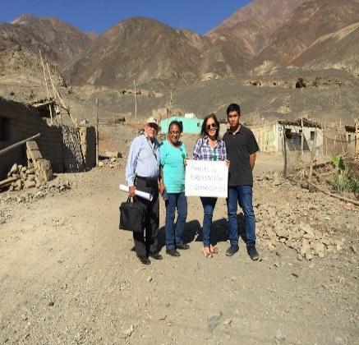

REGION LAMBAYEQUE 22 de enero del 2018  LA ONGD FONCA PERU presentó al despacho del gobernador de la Región Lambayeque las propuestas de proyectos de reordenamiento territorial ambiental para su región.  - Proyecto Nacional Economía de los Residuos Sólidos.  - Proyecto Nacional Social de Saneamiento Básico.  - Proyecto Nacional Forestación y Reforestación Salvemos EL PLANETA. |  | 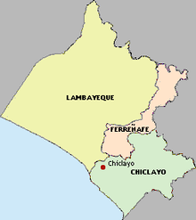
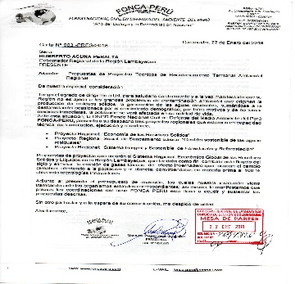 | 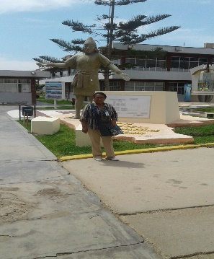 | 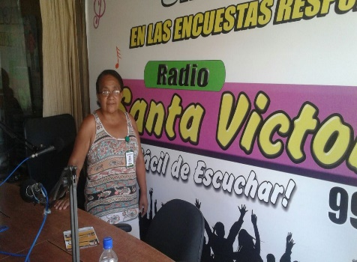

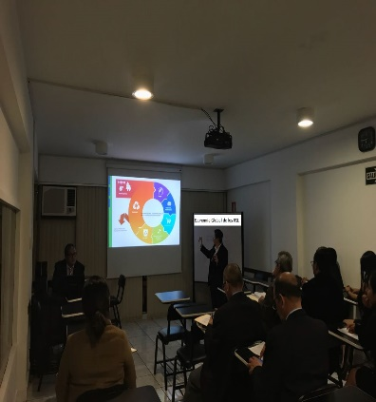  Proyecto Nacional  ECONOMIA CIRCULAR DE LOS RESIDUOS EN EL PERÚ | 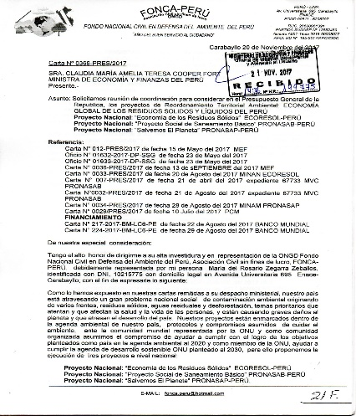 | 